|  |  |  |  |
| --- | --- | --- | --- |
|  |  |  | |
| МИНОБРНАУКИ РОССИИ | | | |
| Федеральное государственное бюджетное образовательное учреждение  высшего образования  **"МИРЭА - Российский технологический университет"**  **РТУ МИРЭА** | | | |
| **Институт искусственного интеллекта** | | |  |
| **Кафедра высшей математики** | | |  |

|  |  |
| --- | --- |
| **КУРСОВАЯ РАБОТА** | |
| **по дисциплине** | |
| **«**Автоматы и алгоритмы**»** | |
| **Тема курсовой работы**  **«Вычисление количества слов определенной длины, переводящих конечный автомат из одного заданного состояния в другое»** | |
| Студент группы КМБО-07-22 | *Невский В.Е.* |
| Руководитель курсовой работы | *Драгилева И.П.* |
|  |  |
|  |  |

|  |  |  |
| --- | --- | --- |
| Работа представлена к защите | «__»_______2024 г. | *(подпись студента)* |
|  |  |  |
| «Допущен к защите» | «__»_______2024 г. | *(подпись руководителя)* |

Москва – 2024

|  |  |  |  |  |  |  |  |  |  |  |  |  |  |  |  |  |  |  |  |  |  |  |  |
| --- | --- | --- | --- | --- | --- | --- | --- | --- | --- | --- | --- | --- | --- | --- | --- | --- | --- | --- | --- | --- | --- | --- | --- |
| |  |  |  |  | | --- | --- | --- | --- | |  |  |  | | | МИНОБРНАУКИ РОССИИ | | | | | Федеральное государственное бюджетное образовательное учреждение  высшего образования  **"МИРЭА - Российский технологический университет"**  **РТУ МИРЭА** | | | | | **Институт искусственного интеллекта** | | | | **Кафедра высшей математики** | | | | | | | |  |
|  | | **Утверждаю** | | | |
|  | | Заведующий  кафедрой_____________*Шатина А.В.* | | | |
|  | | «____» __________2024 г. | | | |
| **ЗАДАНИЕ** | | | | | |
| **на выполнение курсовой работы** | | | | | |
| **по** **дисциплине** «Автоматы и алгоритмы» | | | | | |
|  | | | | | |
| Студент Невский В.Е. Группа *КМБО-07-22* | | | | | |
|  | | | | | |
| 1. **Тема: «Вычисление количества слов определенной длины, переводящих конечный автомат из одного заданного состояния в другое»** | | | | | |
| **2. Исходные данные:** Таблица переходов автомата, вариант №… | | | | | |
| **3**. **Перечень вопросов, подлежащих обработке, и обязательного графического материала:**  1)Найти количество слов, заданной длины 3, в алфавите {a, b, c, d} переводящих данный автомат из состояния 0 в состояние 2.  2) Выписать все слова длины 3, проверить соответствие количества формуле. | | | | | |
|  | | | | | |
| **4. Срок представления к защите курсовой работы:** **до** « » ___________ 2024 г. | | | | | |
|  | | | | | |
| Задание на курсовую  работу выдал | «_1_»__03__2024 г. | | *_____________* | *( Драгилева )* | |
| Задание на курсовую  работу получил | «_1_»_03__2024 г. | | *_____________* | *( Невский )* | |

Оглавление

Задание на курсовую работу 4

Глава 1. Теоретическая часть. 5

1.1. Конечные автоматы. Основные понятия и определения. 5

1.2. Способы представления конечных автоматов. 6

1.3. Регулярные языки и их связь с автоматами. 7

1.4. Область применения конечных автоматов. 9

Глава 2. Решение задачи. 10

Заключение 14

Список литературы 15

# Задание на курсовую работу

Требуется найти число слов длины n в алфавите a,b,c,d, которые переводят данный в условии автомат из состояния 0 в состояние 2 (в условии задана таблица переходов автомата). Выписать все слова длины n = 3, проверить соответствие количества формуле.

Вариант №135.

|  |  |  |  |
| --- | --- | --- | --- |
|  | 0 | 1 | 2 |
| a | 1 | 2 | 0 |
| b | 2 | 2 | 0 |
| c | 0 | 0 | 0 |
| d | 1 | 2 | 2 |

# Глава 1. Теоретическая часть.

Перед началом выполнения задания на курсовую работу следует ознакомитсья с основными определениями предметной области “Теория автоматов”.

## 1.1. Конечные автоматы. Основные понятия и определения.

Теория автоматов — это раздел дискретной математики, который исследует математические модели, преобразующие дискретную информацию, известные как формальные автоматы, а также задачи, которые они могут решать.

Определим основные термины:

Символ — неделимая единица информации.

Слово — строка символов, создаваемая через конкатенацию.

Алфавит — конечное множество символов.

Язык — множество слов, которые могут быть составлены из символов данного алфавита. Язык может быть конечным или бесконечным.

Перейдём к определению автомата.

Формальный автомат представляет собой пятерку , где:

X — входной алфавит.

Y — выходной алфавит.

Q — множество внутренних состояний.

— функция переходов.

— функция выходов.

Конечный автомат(далее — КА) — это формальный автомат, у которого множества X, Y и Q конечны.

Существует два основных типа формальных автоматов:

Автомат Мура — выходная функция зависит только от состояния автомата. То есть выполняется условие .

Автомат Мили — выходная функция зависит как от состояния автомата, так и от входного символа.

## 1.2. Способы представления конечных автоматов.

КА можно представлять различными способами:

Табличный способ: используется таблица переходов, где столбцы соответствуют текущим состояниям, строки — входным символам, а сами ячейки — новым состояниям.

|  |  |  |  |  |  |  |
| --- | --- | --- | --- | --- | --- | --- |
|  |  |  | … |  | … |  |
|  |  |  |  |  |  |  |
| … |  |  |  |  |  |  |
|  |  |  |  |  |  |  |
| … |  |  |  |  |  |  |
|  |  |  |  |  |  |  |

Таблица 1. Табличный способ представления КА.

Графический способ: применяется ориентированный граф (диаграмма Мура или диаграмма состояний), где вершины обозначают состояния, а ребра — переходы между ними в зависимости от входных символов.

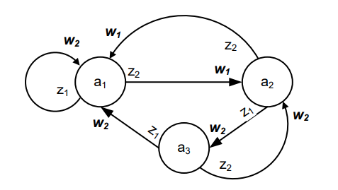

Рисунок 1. Пример диаграммы Мура[1].

Аналитический способ: включает построение системы канонических уравнений, кодирующих состояния и символы двоичными числами. В результате получаются булевы функции для переходов и выходов. Система канонических уравнений:

## 1.3. Регулярные языки и их связь с автоматами.

Пусть есть входной алфавит , тогда элементарные языки: , где e — немая буква.

— входной словарь.

Пусть — регулярные языки над . Тогда определены следующие регулярные операции:

* 1. Объединение ,
  2. Конкатенация ,
  3. Итерация .

Регулярные языки — это языки, которые можно получить с помощью конечного числа регулярных операций над элементарными языками.

Определим источник языка.

Источником языка называется ориентированный граф, в котором каждому ребру соответствует либо e, либо буква из X. Выделено множество вершин, называемых начальными, а также выделено множество вершин, называемых финальными(конечными). Некоторые начальные и конечные вершины могут совпадать.

С помощью источника можно порождать языки, проходя по рёбрам из начального состояния в конечное. В итоге мы получим множество слов, которое порождает язык L.

Теперь введём понятие автоматной грамматики.

Грамматикой G называется следующая упорядоченная четвёрка объектов , где

N — конечное множество нетерминальных символов, называемых переменными(или нетерминалами),

T — конечное множество терминальных символов, называемых терминалами,

S — начальный символ, ,

P — конечное множество правил вывода, называемых продукциями.

Каждая продукция имеет вид , где , .

Предполагается, что множества N и T непустые и не имеют пересечений.

Конечный язык L называется автоматным, если существует автомат Мура, который его порождает, то есть автомат, который полностью описывает данный язык.

Автоматная грамматика, автоматный язык и направленный автомат Мура взаимосвязаны, так как, согласно теореме Клини, любой автоматный язык является регулярным. Зная регулярный язык, можно построить грамматику для этого языка. Таким образом, обладая информацией о автоматном языке и соответствующей ему автоматной грамматике, всегда возможно создать направленный автомат Мура.

Последнее, что нам необходимо — это производящие функции языков.

Пусть А - алфавит, а A^*- входной словарь. Теперь определим функцию h на словах из входного словаря A^*. На однобуквенных x∊A^*, h(x)=z,h(e)=1. Если u,v - слова из входного словаря, то ., следовательно – гомоморфизм.

Пусть есть некоторый язык , тогда для любого , h(w) является одночленом, а h(L) — формальным степенным рядом.

Теперь составим определение производящих функций языка.

Производящая функция языка L — это производящая функция последовательности , вида , где – количество слов длины “n” в языке L.

## 1.4. Область применения конечных автоматов.

КА применяются в различных областях:

Компьютерные науки: КА используются для создания частей компиляторов для различных языков программирования, анализе и синтезе цифровых схем.

Теория вычислений: КА применяются для моделирования и анализа алгоритмов.

Лингвистика: КА используются для анализа синтаксиса и семантики языков, также хорошим примером служит распознование речи.

Инженерия: КА часто применяются в разработке систем управления и автоматизации.

# Глава 2. Решение задачи.

Чтобы решить поставленную задачу, необходимо найти производящую функцию языка, с помощью которой мы найдём количество слов любой длины(в том числе и заданной).

Первым делом построим диаграмму Мура для заданной таблицы переходов исходного автомата(начальная вершина — 0, конечная — 2).

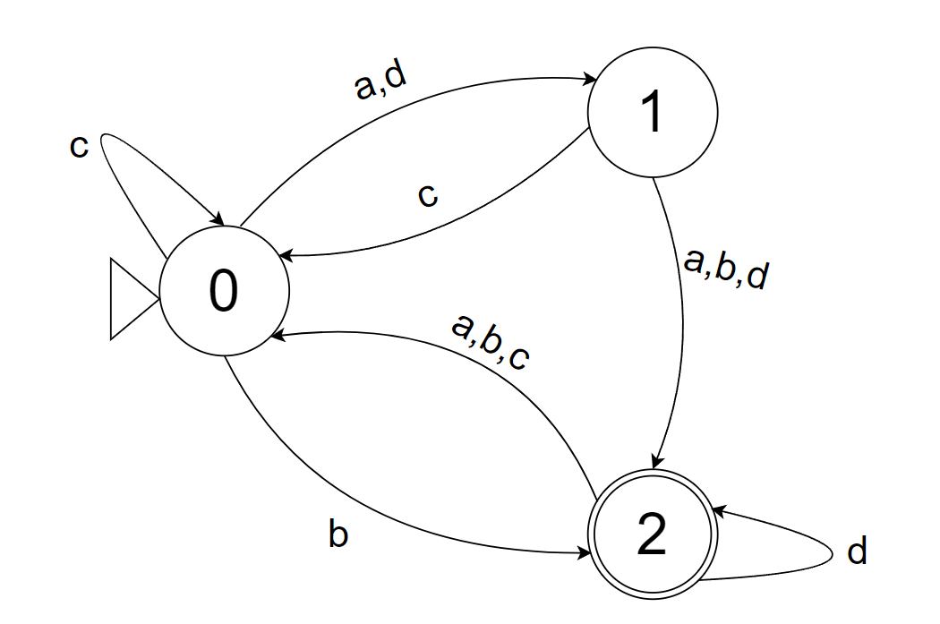

Рисунок 2. Диаграмма Мура для заданного автомата.

Так как данный автомат является детерминированным, то диаграмма Мура совпадает с источником языка и мы можем построить грамматику. В конечном итоге грамматика примет следующий вид:

Тогда искомый язык L, который выводится из аксиомы, равен языку , который удовлетворяет системе:

Далее составляем гомоморфизм , :

Теперь задача состоит в том, чтобы представить f_0 (z) как функцию от z, используя приведенную выше систему. После некоторых преобразований в системе, получаем:

Теперь воспользуемся методом неопределённых коэффициентов и разложим нашу дробь на простейшие:

Теперь применяем разложение:

Получаем, что коэффициент при степени n равен количеству слов длины n.

Необходимо доказать, что коэффициенты всегда будут действительными.

Вынесем общую часть и избавимся от комлпексных частей в знаменателях домножением на сопряжённые:

.

Числитель 2 слагаемого содержит мнимую часть, следовательно задача сводится к доказательству того, что он равен 0.

Представим его в показательной форме:

.

Сгруппируем:

Теперь представим всё в тригонометрической форме(коэффициент перед скобкой отбросим, поскольку он вещественный и не равен 0):

.

Косинусы содержат только вещественную часть, нас интересуют только синусы. Вынесем i и воспользуемся формулой разности синусов:

.

Получаем, что коэффициент при вещественной части будет всегда равен 0.

Теперь посчитаем коэффициент :

.

Удостоверимся в правильности наших вычислений методом построения графа путей вручную из начального в конечное состояние (рис.3).

Получаем 20 слов длины 3:

.

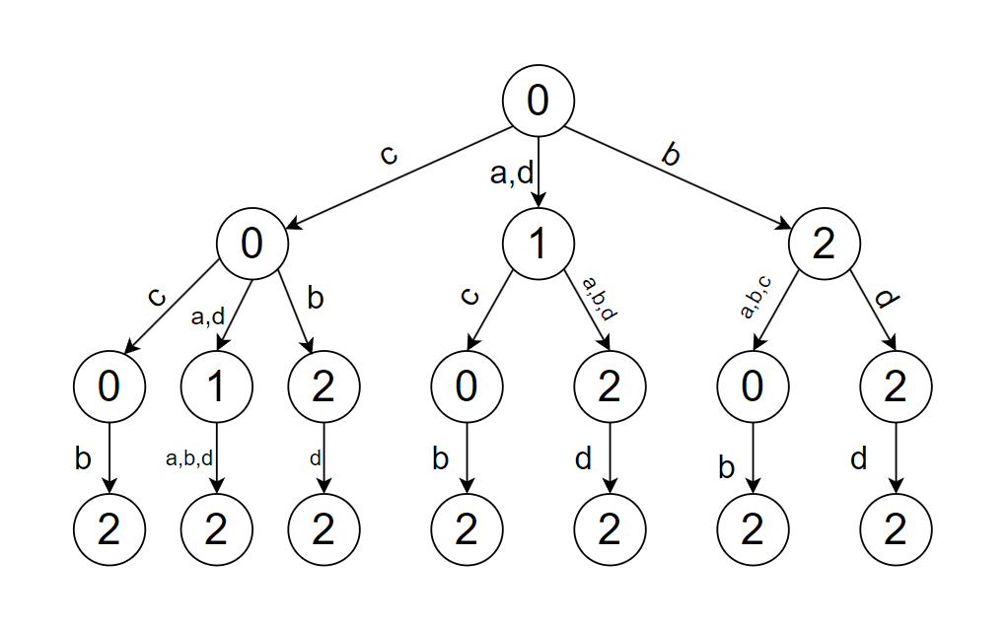

Рисунок 3. Граф переходов из состояния 0 в состояние 2.

# Заключение

В рамках курсовой работы определили основные понятия теории автоматов и научились применять их для решения задачи по определении количества слов длины n в заданном алфавите {a,b,c,d}, которые переводят автомат из начального состояния (0) в конечное (2), тем самым подтвердив принадлежность КА к теории вычислений. Для решения задачи использовали нахождение производящей функции языка. Убедились в правильности выполнения работы полным перебором. В заключение можно сказать, что КА являются мощным инструментом для решения широкого спектра задач в разных областях.

# Список литературы

1. ОжигановА.А. Теория автоматов. Учебное пособие - СанктПетербург: НИУ ИТМО, 2013.

2. А. Гилл Введение в теорию конечных автоматов [Текст] / А. Гилл —. —: Издательство Наука, 1966 — 272 c.

3. Федосеева, Л. И., Адилов, Р. М., Шмокин, М. Н. Основы теории конечных автоматов и формальных языков [Текст] / Л. И. Федосеева, Р. М. Адилов, М. Н. Шмокин —. — Пенза: Изд-во Пенз. гос. технол. ун-та, 2013 — 136 c.

4. Лаздин А.В. Формальные языки, грамматики, автоматы: Учебное пособие. - Санкт-Петербург: Университет ИТМО, 2019. - 99 с. - экз. <https://books.ifmo.ru/book/2312/formalnye_yazyki,_grammatiki,_avtomaty:_uchebnoe_posobie..htm>